Вопрос 1

1. Геометрический смысл интеграла Римана (1и)

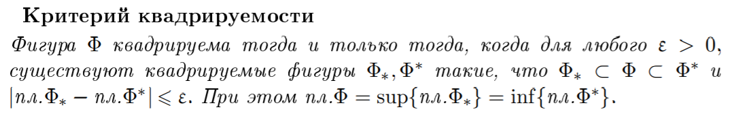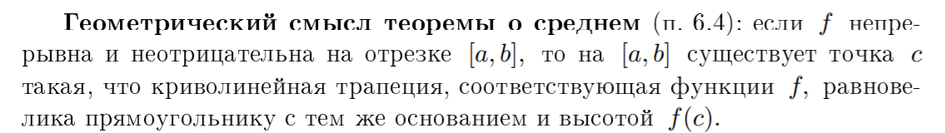

Вопрос 2

1. Длина кривой.

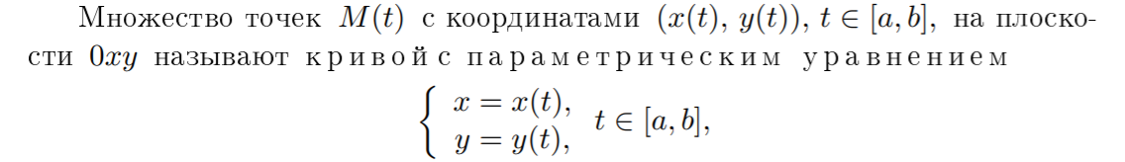

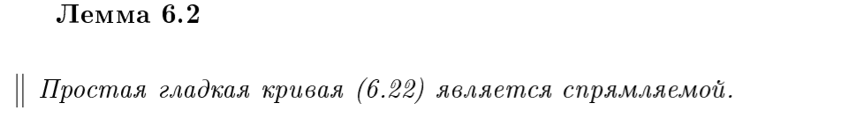

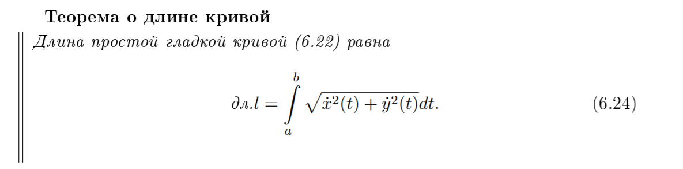

Вопрос 3

1. Необходимое условие Дарбу интегрируемости по Риману.

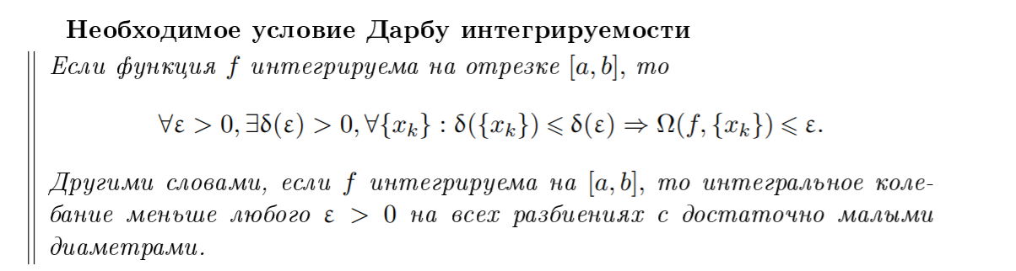

Вопрос 4

1. Достаточное условие Дарбу интегрируемости по Риману.

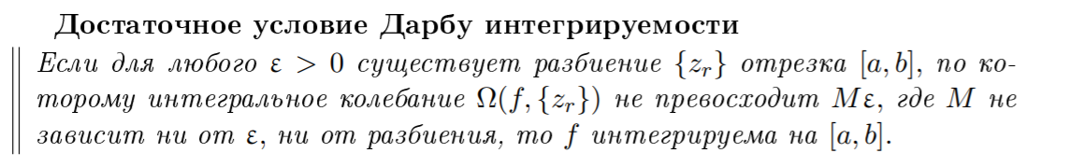

Вопрос 5

1. Классы интегрируемых по Риману функций (1и).





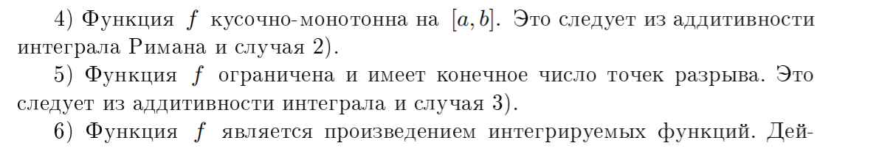

Вопрос 6

1. Последовательности на плоскости. Теорема о компакте. Предел функций двух переменных.

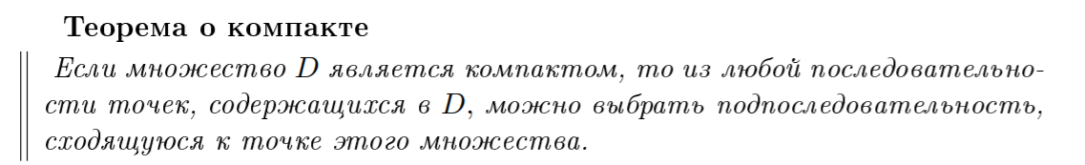

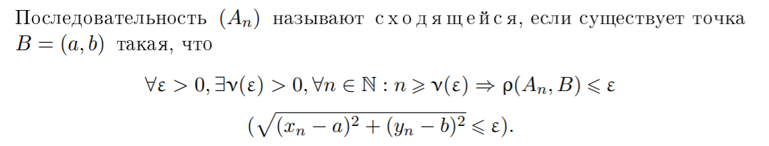

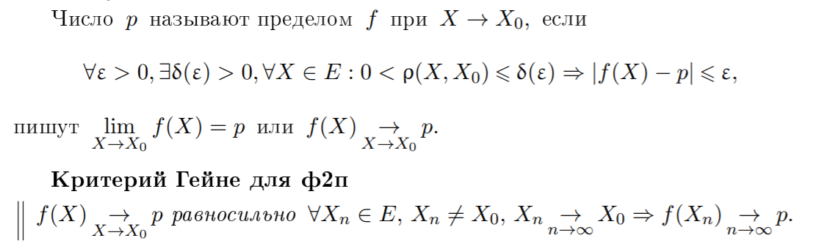

Вопрос 7

1. Непрерывные функции двух переменных.

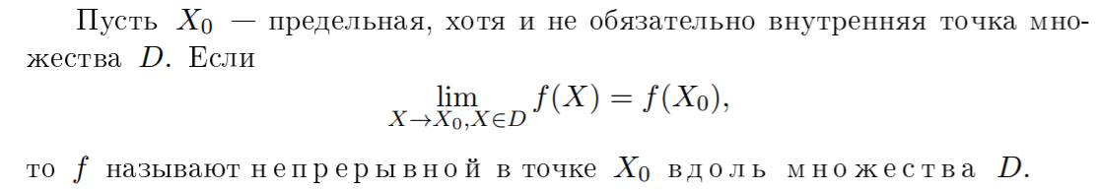

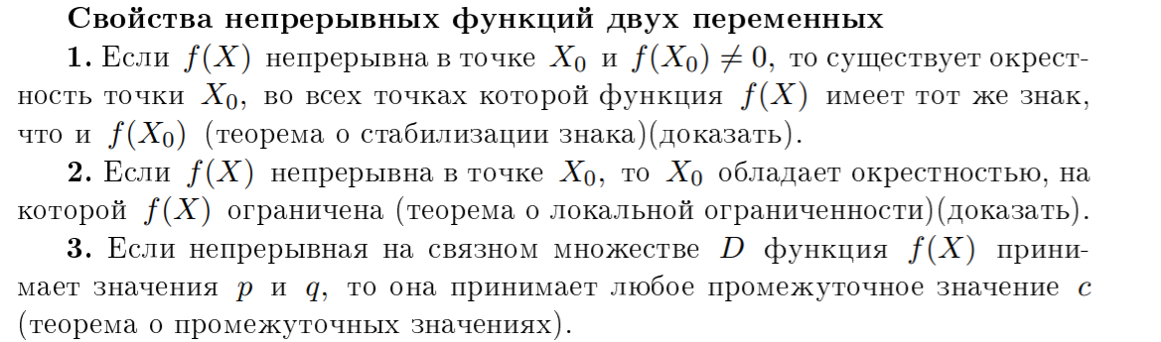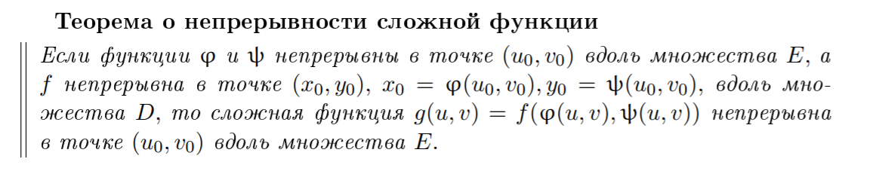

Вопрос 8

1. Дифференцируемые ф2п. Теорема о частных производных ф2п. 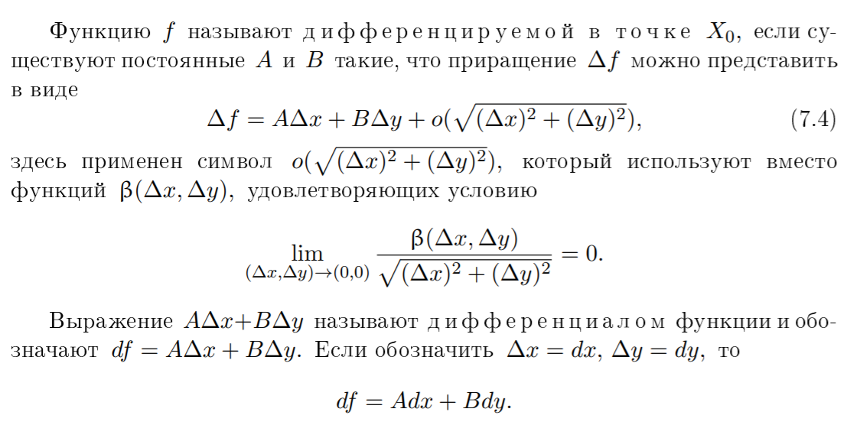

Вопрос 9

9. Формула конечных приращений. Достаточное условие дифференцируемости для ф2п. 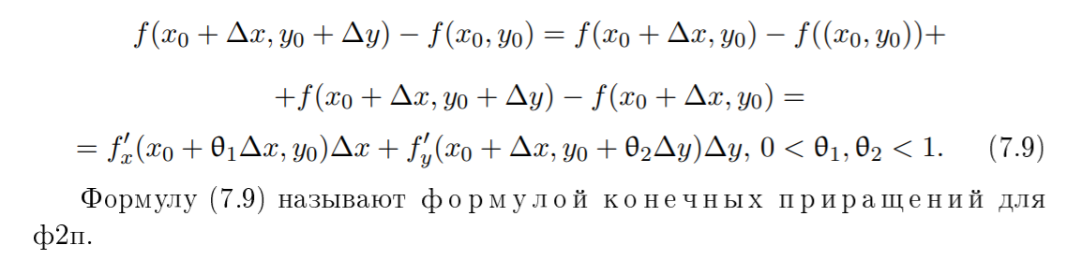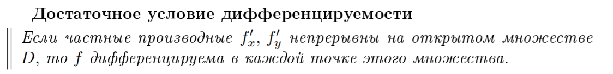

Вопрос 10

1. Производная по направлению. Градиент. 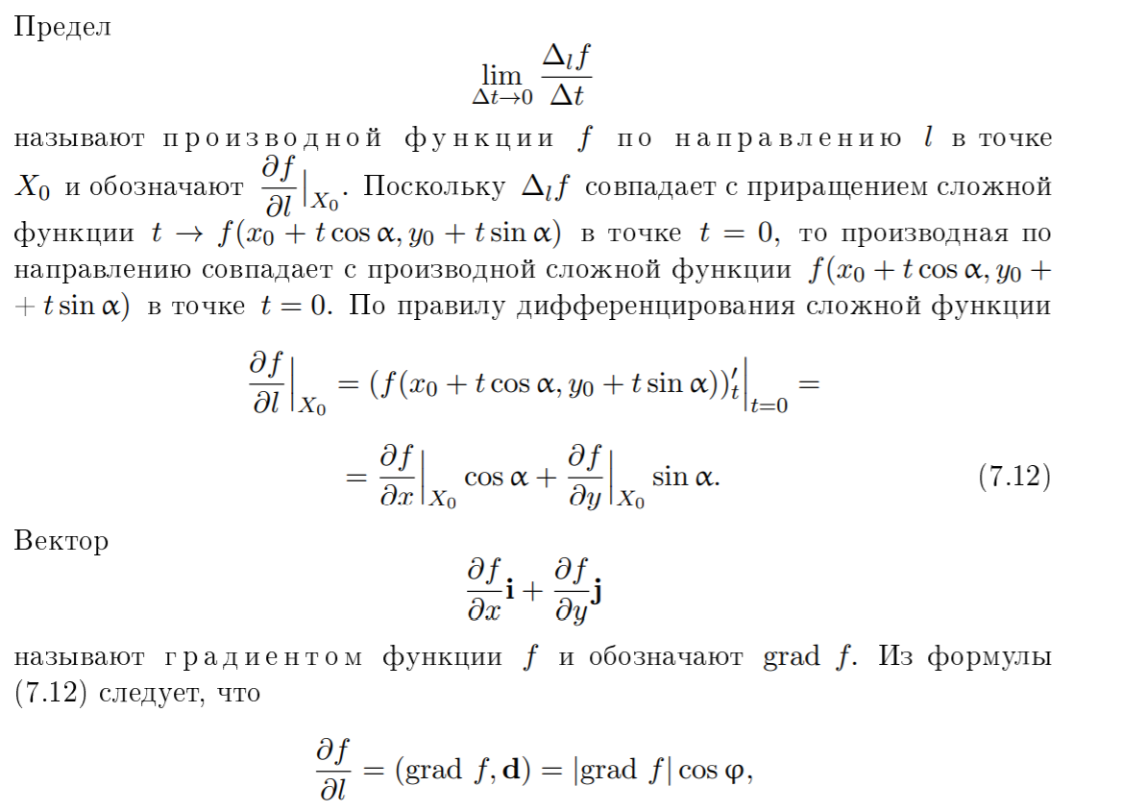

Вопрос 11

11. Теорема о смешанных производных. 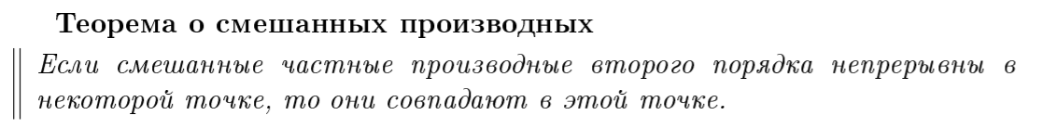

Вопрос 12

12.Частные производные и дифференциалы высших порядков для ф2п.

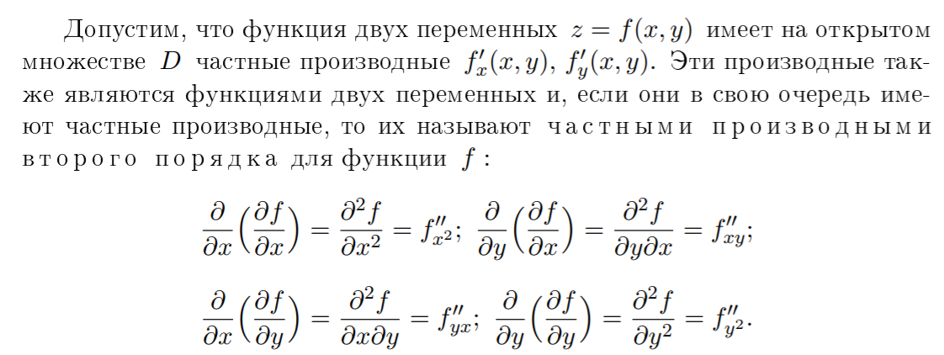

Вопрос 13

13. Формула Тейлора для ф2п. 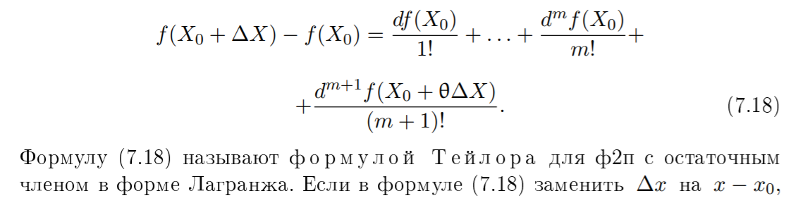

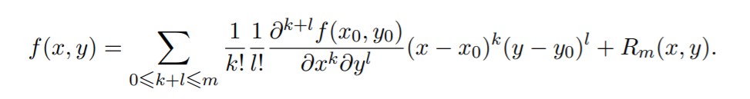

Вопрос 14

14. Теорема о неявной функции. 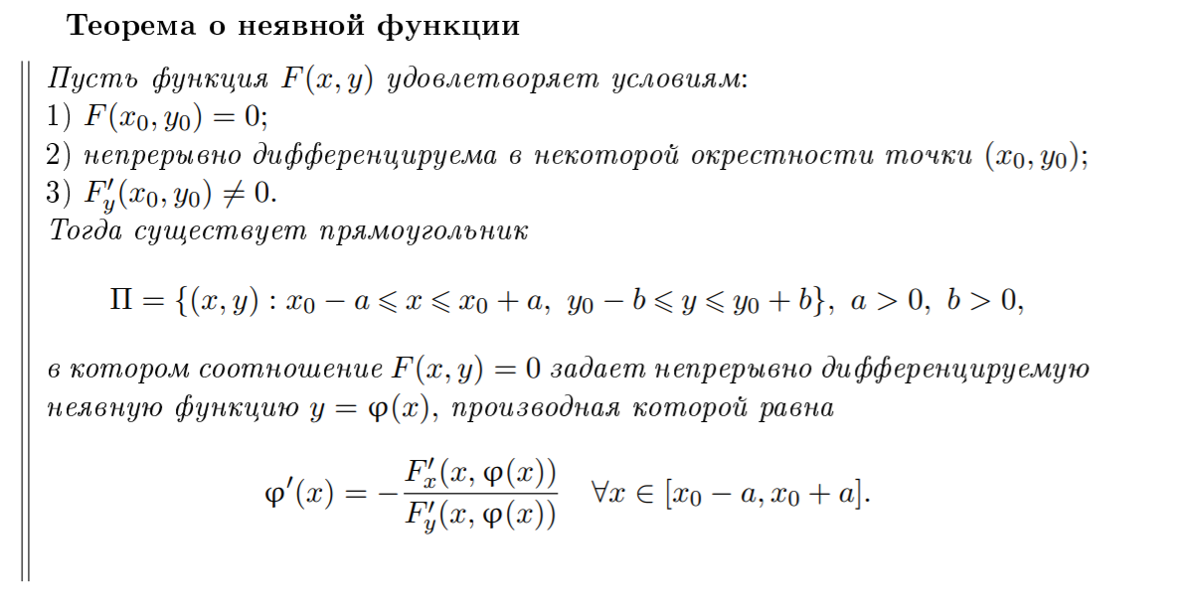

Вопрос 15

15. Производные высших порядков для неявной функции. 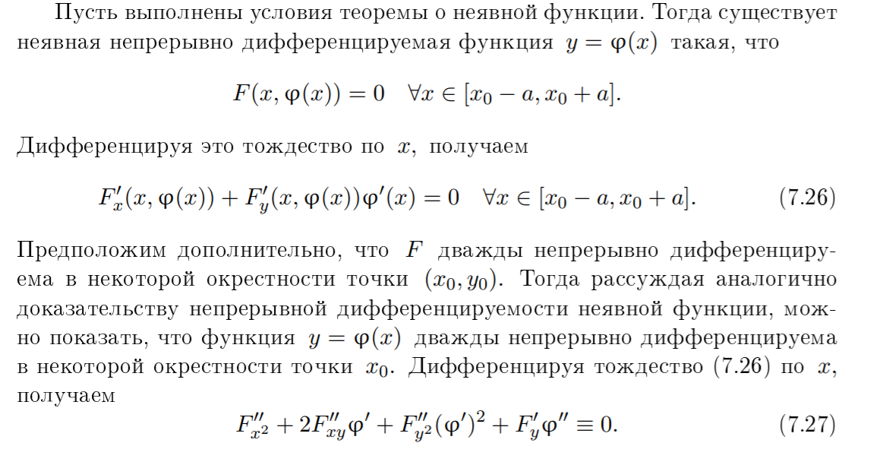

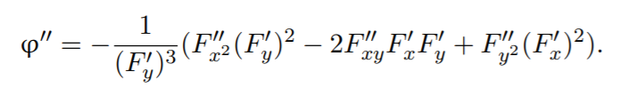

Вопрос 16

16. Двойной интеграл (2и). Необходимое условие интегрируемости. Критерий Коши. Теорема об интегрируемости непрерывной на компакте функции. 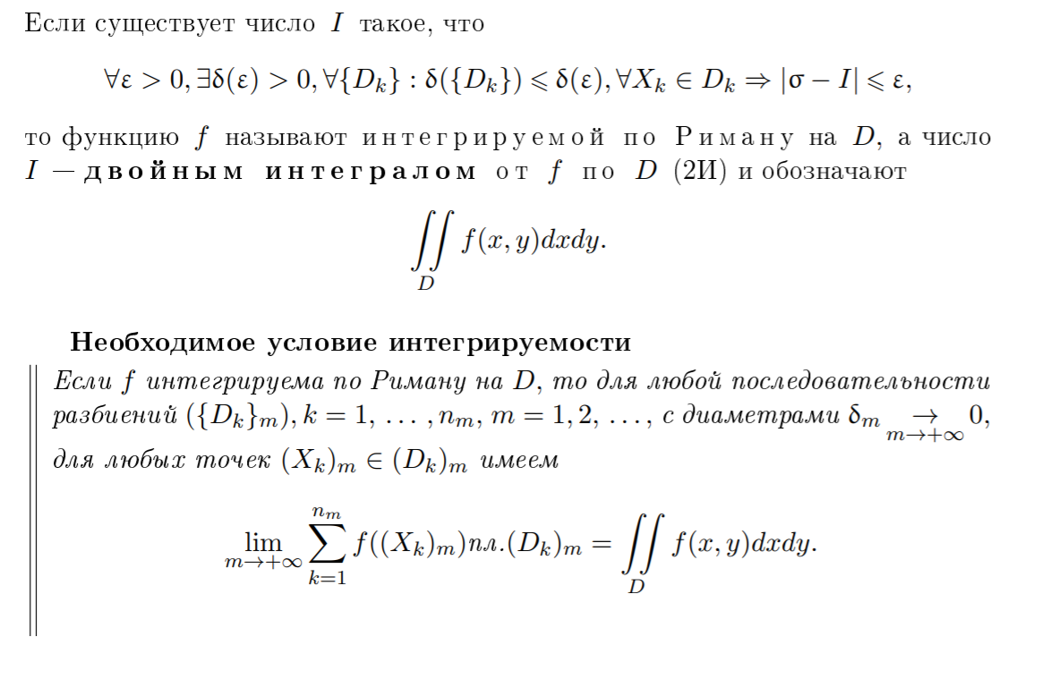

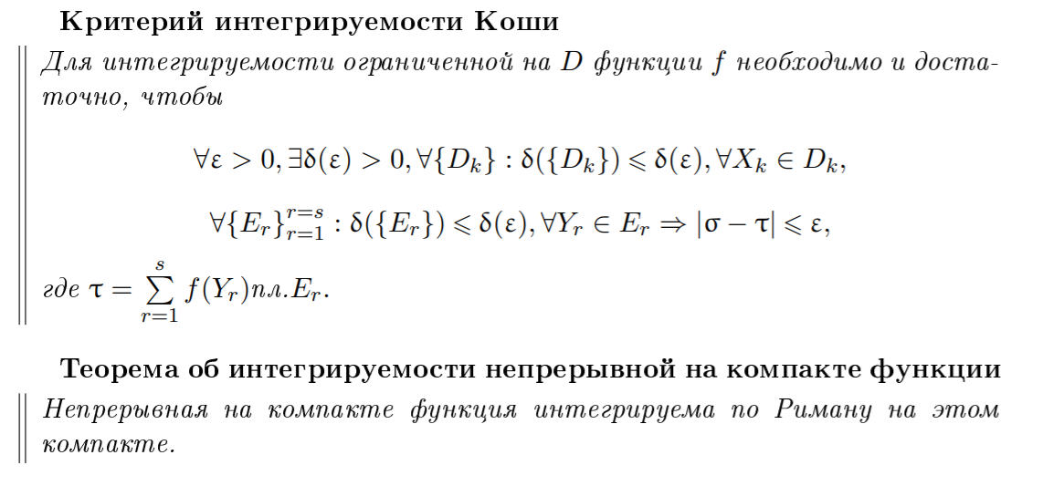

Вопрос 17

17. Геометрический смысл и свойства двойного интеграла. 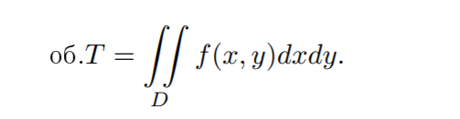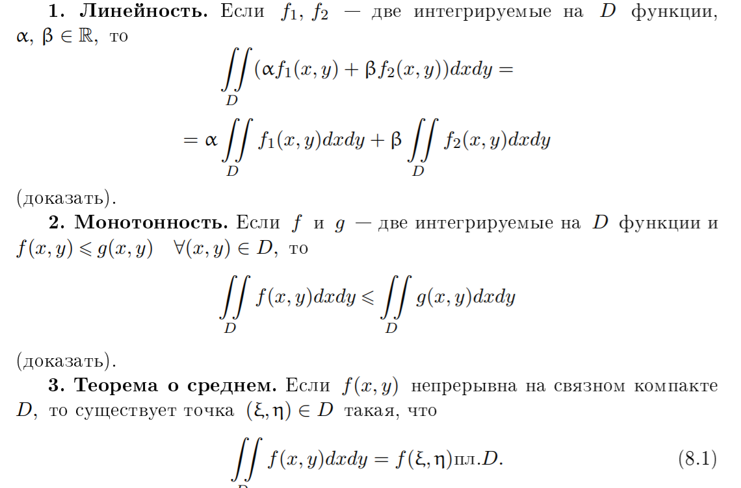

Вопрос 18

18. Критерий Дарбу для двойного интеграла.

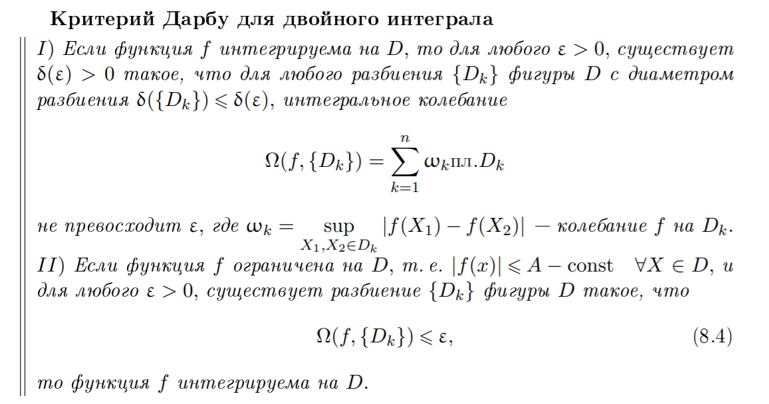

Вопрос 19

19. Теорема об интегрируемости функции с нулевым по площади множеством точек разрыва. 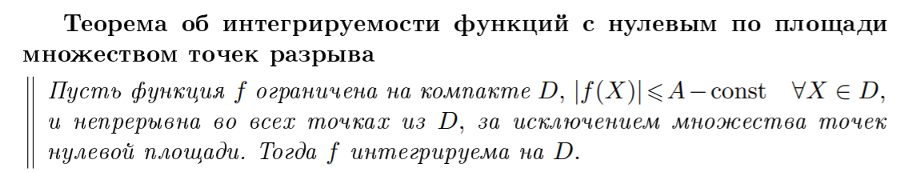

Вопрос 20

20.Лемма о 2и по прямоугольнику. 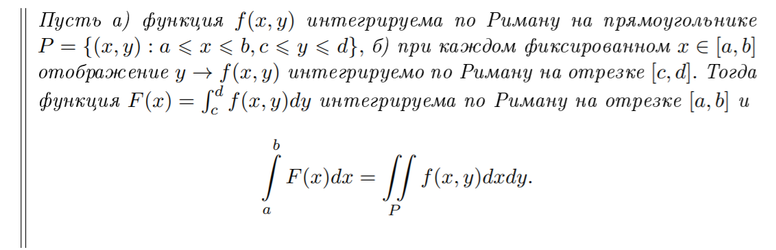

Вопрос 21

21. Теорема о сведении 2и к повторному интегралу.

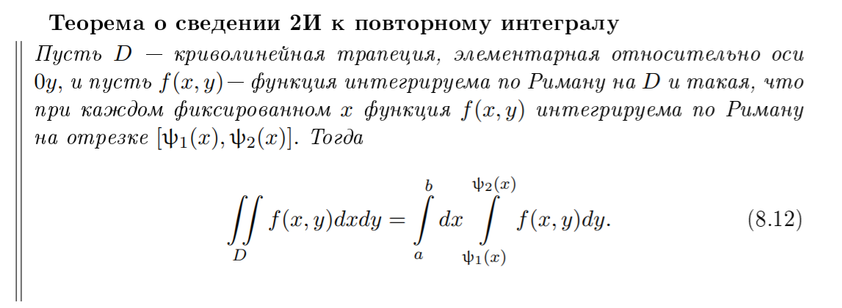

Вопрос 22

22. Теорема о замене переменных в 2и. 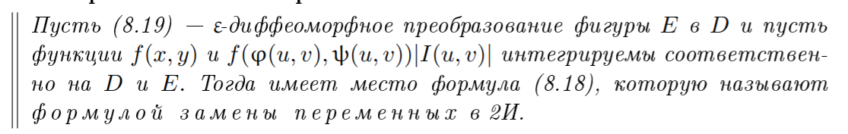

Вопрос 23

23. Криволинейные интегралы первого типа и их свойства (кри-1). 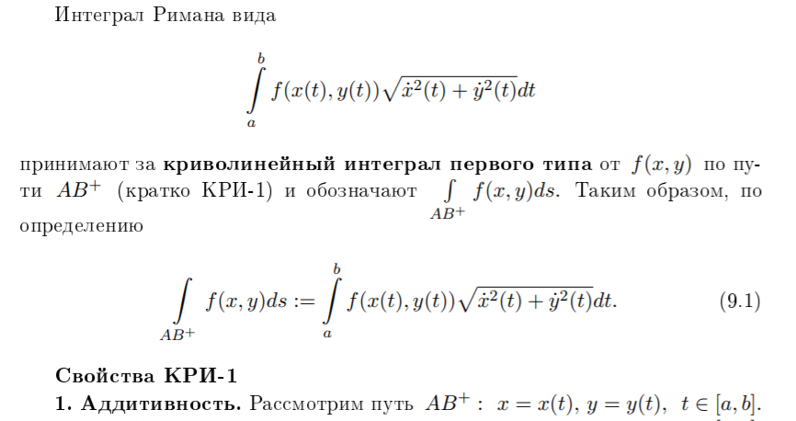

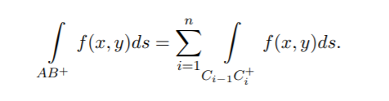

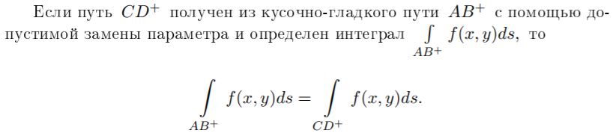

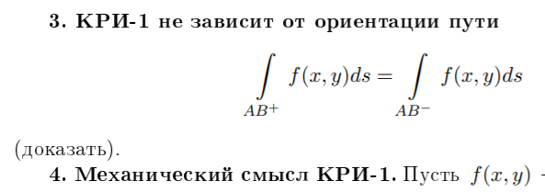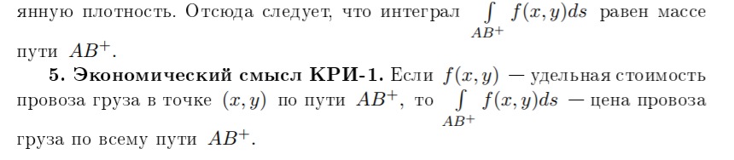

Вопрос 24

24. Криволинейные интегралы второго типа и их свойства (кри-2). 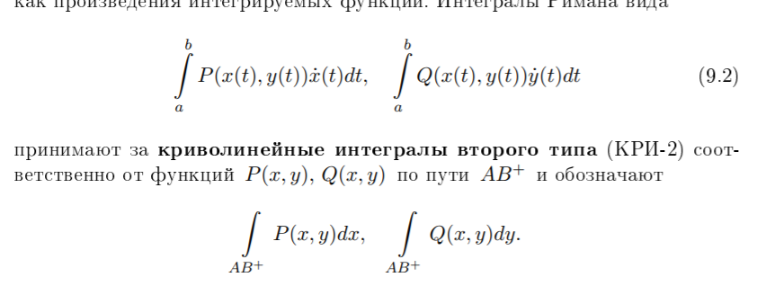

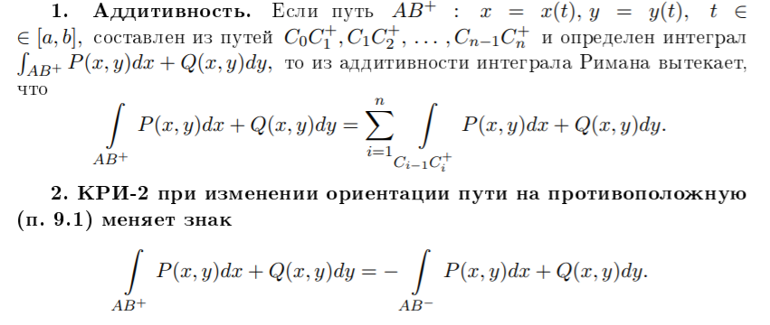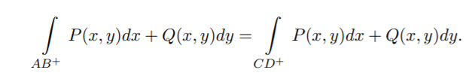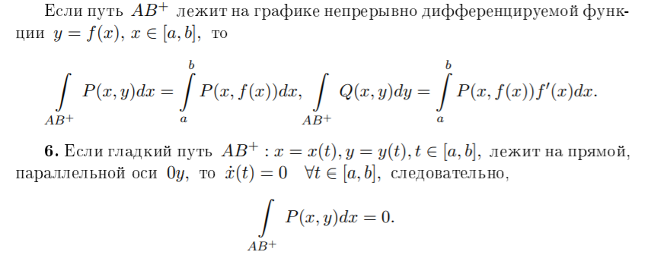

Вопрос 25

25.Формула Грина. 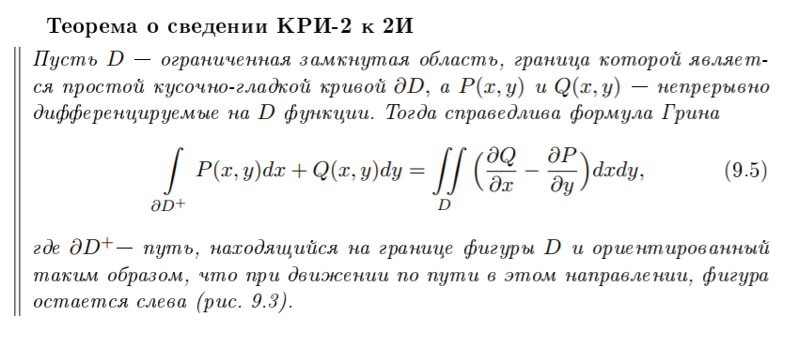

Вопрос 26

26.Выражение площади через кри-2. 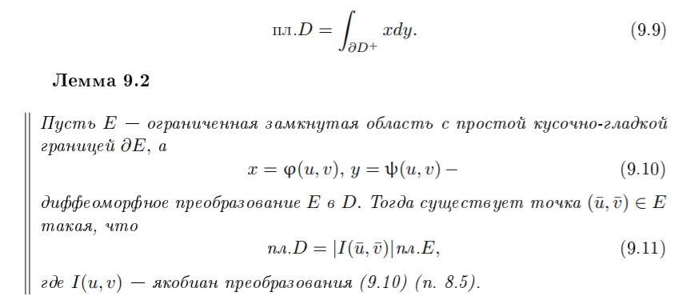

Вопрос 27

27.Теорема о независимости кри-2 от пути интегрирования. 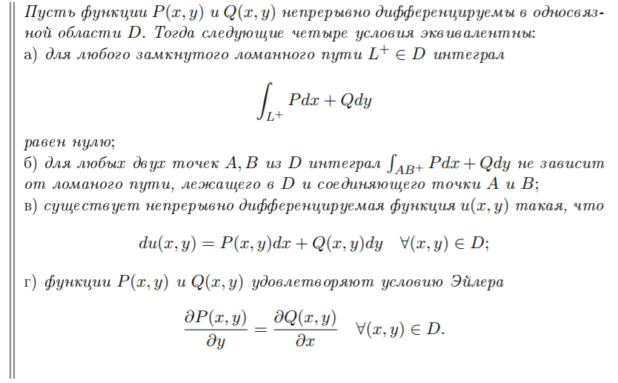

Вопрос 28

28.Топология R^n. 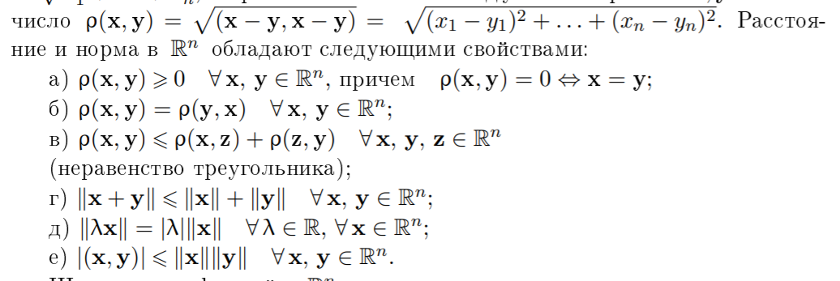

Вопрос 29

29.Скалярные функции векторного аргумента. Достаточное условие дифференцируемости скалярной функции векторного аргумента. 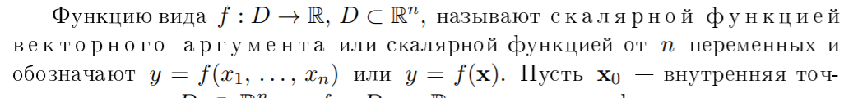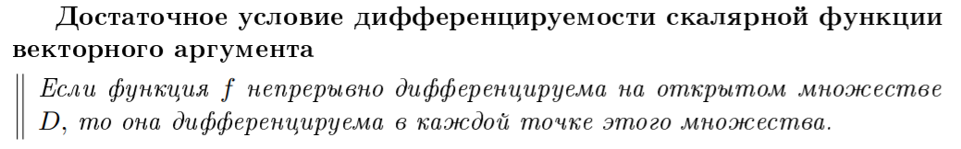

Вопрос 30

30.Дифференцируемые векторные функции. Матрица Якоби. Дифференциал. 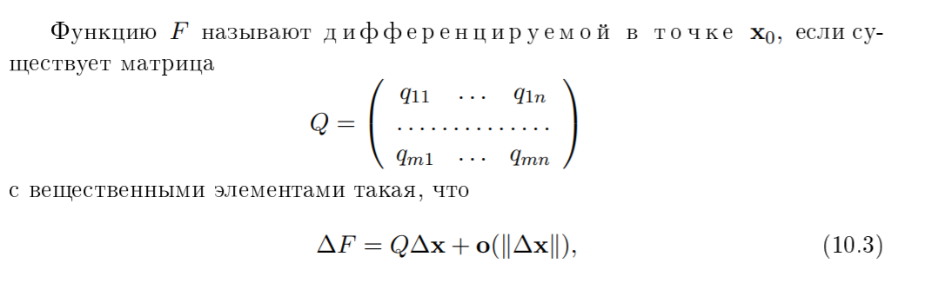

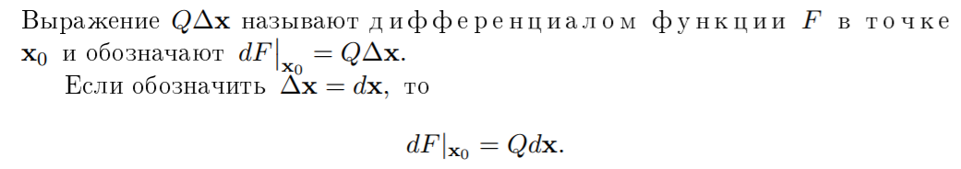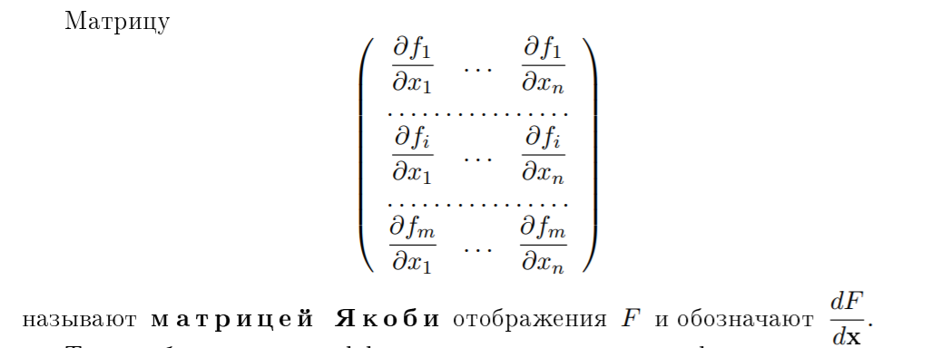

Вопрос 31

31.Матрица Якоби сложной векторной функции. 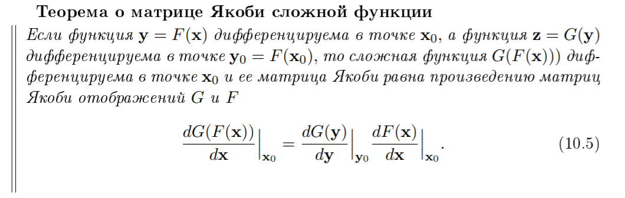

Вопрос 32

32.Дифференциалы высших порядков векторной функции. 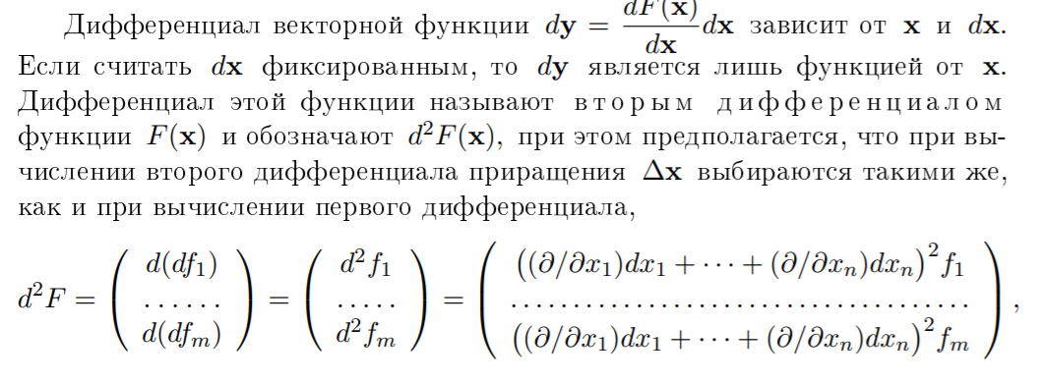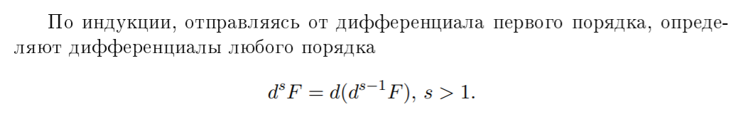

Вопрос 33

33.Кратные интегралы. Сведение кратного интеграла к повторному. Теорема о замене переменных в кратном интеграле. 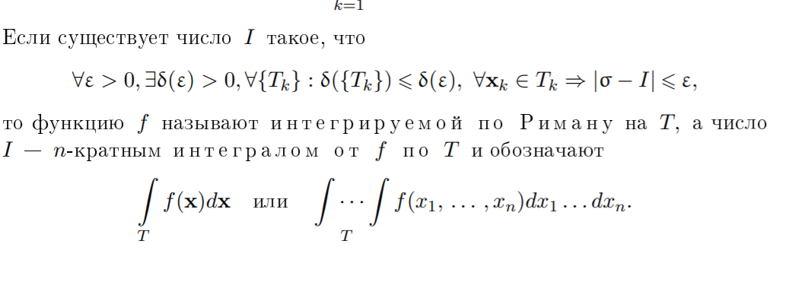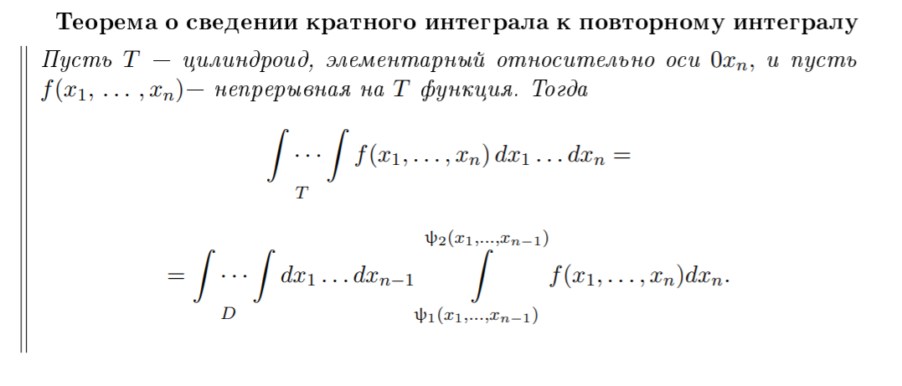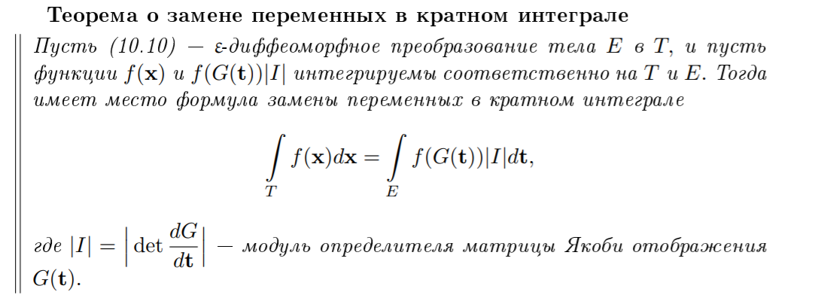

Вопрос 34

34.Теорема о неявной векторной функции. 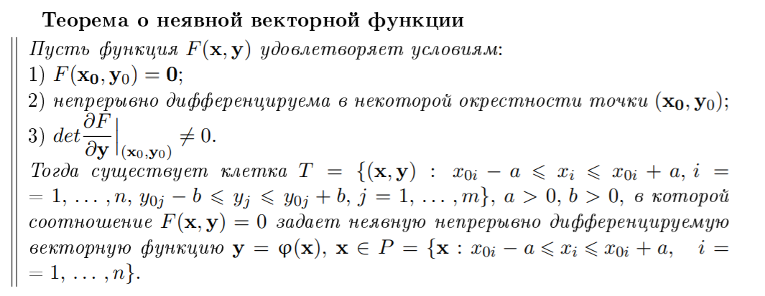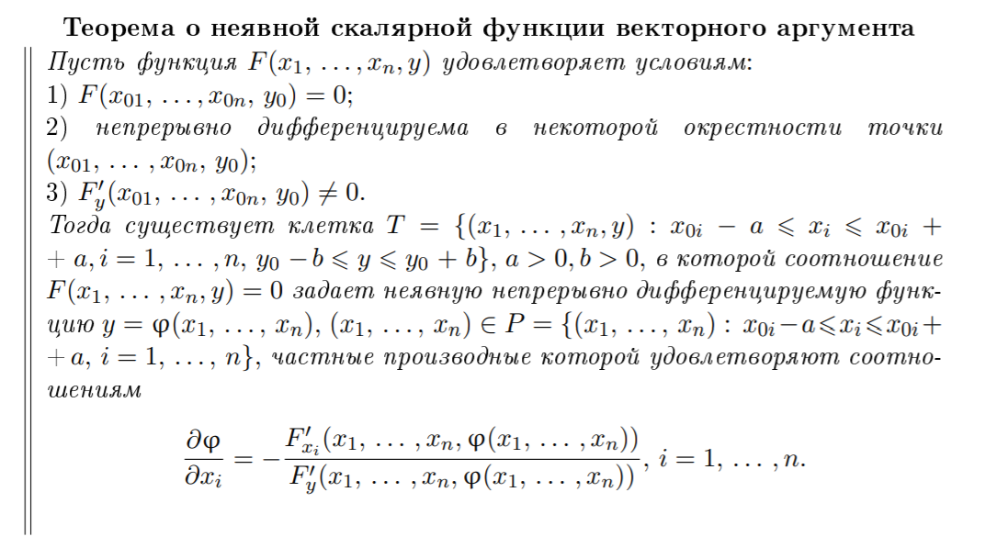

Вопрос 35

35.Матрица Якоби неявной векторной функции.

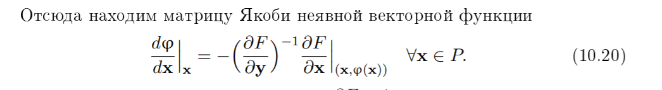

Вопрос 36

36.Теорема об обратной функции. 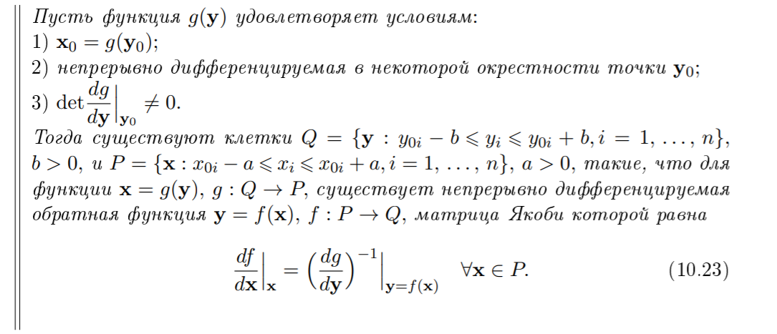

Вопрос 37

37.Теорема о зависимости линейных функций. 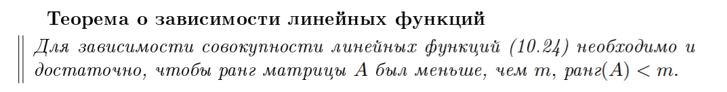

Вопрос 38

38.Признаки независимости и зависимости функций.

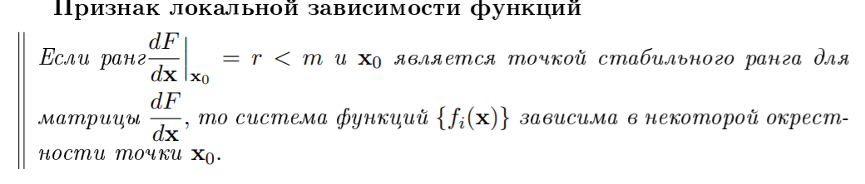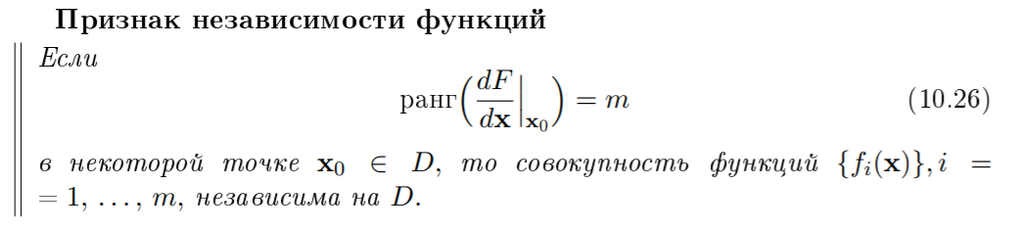

Вопрос 39

39.Необходимое условие локального экстремума скалярной функции векторного аргумента. Квадратичные формы. 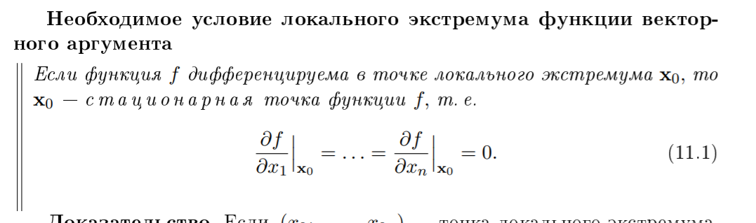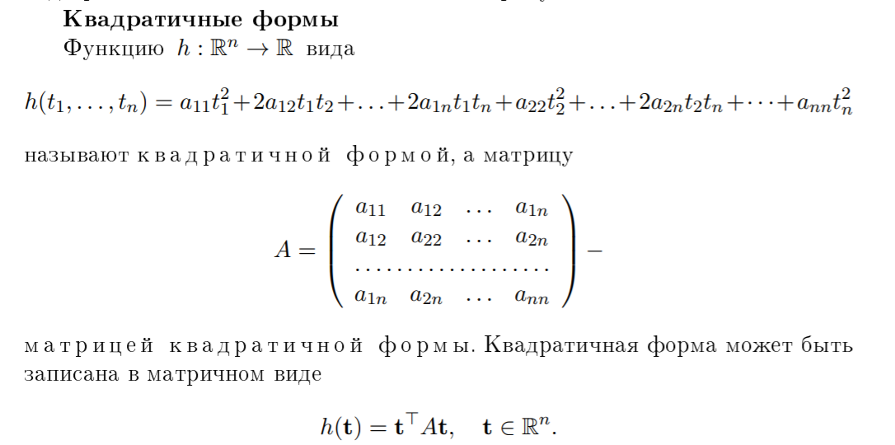

Вопрос 40

40.Достаточное условие локального экстремума. 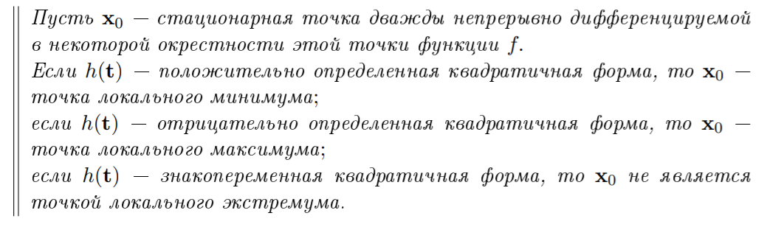

Вопрос 41

41.Условный локальный экстремум. Сведение к локальному экстремуму. 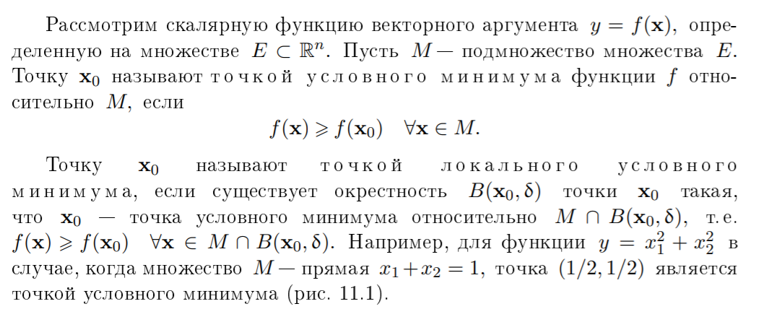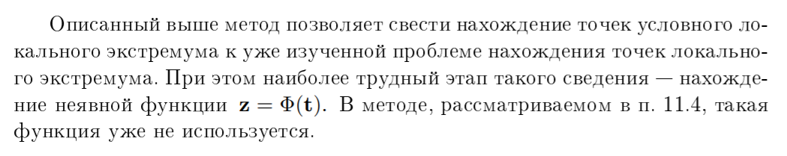

Вопрос 42

42.Необходимое условие Лагранжа локального условного экстремума. 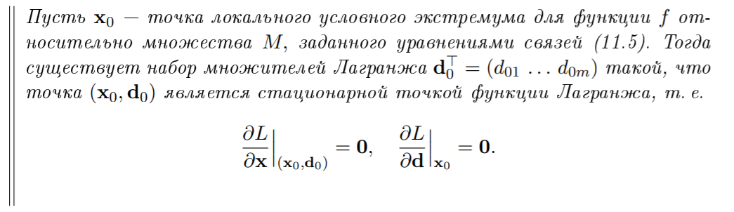

Вопрос 43

43.Глобальный экстремум скалярной функции векторного аргумента. 